EB / JI ESCULTORA LUÍSA CONSTANTINA

LÍNGUA PORTUGUESA
Nome:_______________________________________________________________

Data:________________________________________________________________

1- Completa as frases.
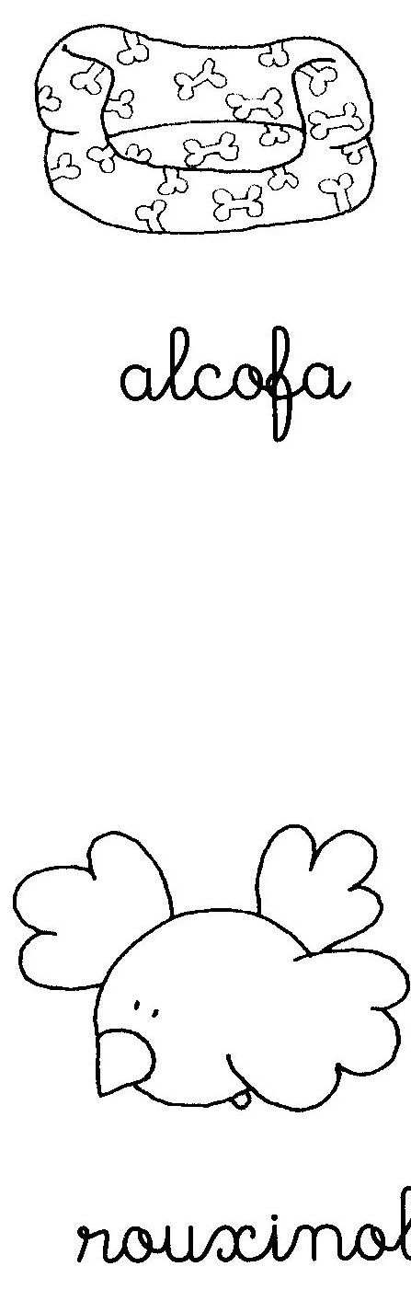
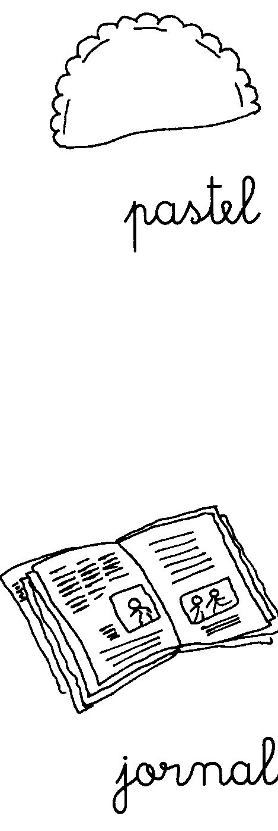
O ________________ é de pano.

A luz do _______________ é muito forte.

O __________________ foi muito caro.

O _______________ está salgado.

O cão dorme na ________________.

O bebé rasgou o _________________.

O _________________ canta bem.

Gosto de salada de __________________.

Colhi a __________________ no quintal.

São as abelhas que fazem o ______________.
